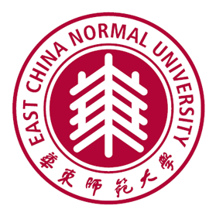
报名号

华东师范大学2025年优秀大学生夏令营
专 家 推 荐 信

被推荐学生姓名
申请院（系、所）
申请（学科）专业
推荐人姓名
工作单位
职 称 职 务
与学生关系
通信地址
电子邮件 电话

华东师范大学研究生招生办公室
年 月 日 填表
请从本科学习阶段的道德修养、治学态度、科研能力、研究成果、知识结构、外国语水平等综合表现情况，是否具有创新潜力、是否有继续培养的前途等，谈谈您对被推荐人的评价：

推荐人签名：
日 期：

